**2023新时代中国特色社会主义理论与实践**

**复习提纲**

1. 如何理解习近平新时代中国特色社会主义思想的科学体系。

以习近平同志为核心的党中央，立足新的时代条件和实践要求，紧紧围绕新时代坚持和发展什么样的中国特色社会主义、怎样坚持和发展中国特色社会主义的重大时代课题，进行艰辛理论探索，创立了习近平新时代中国特色社会主义思想。

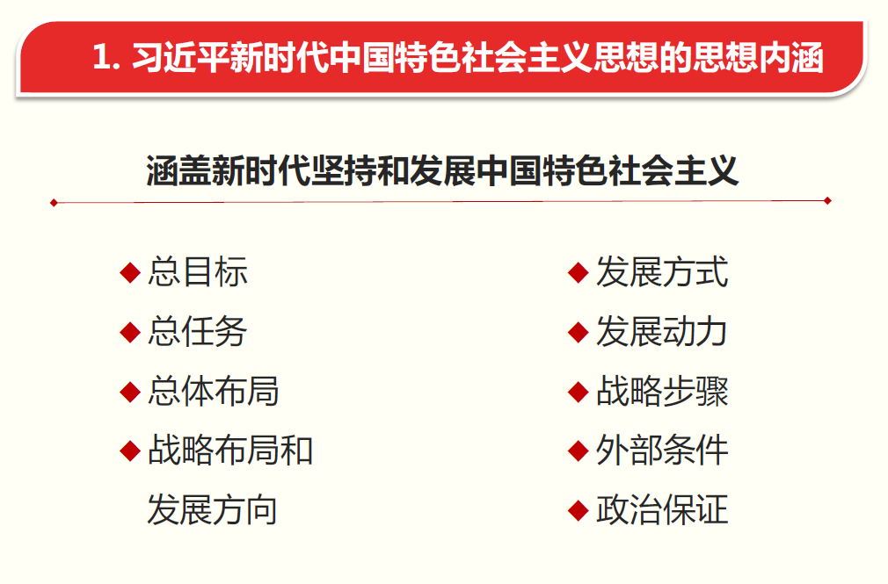

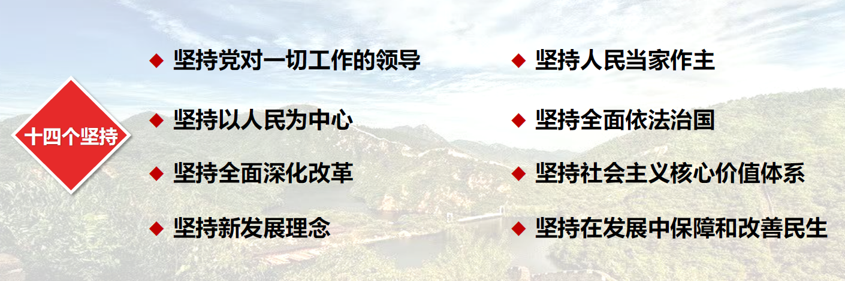

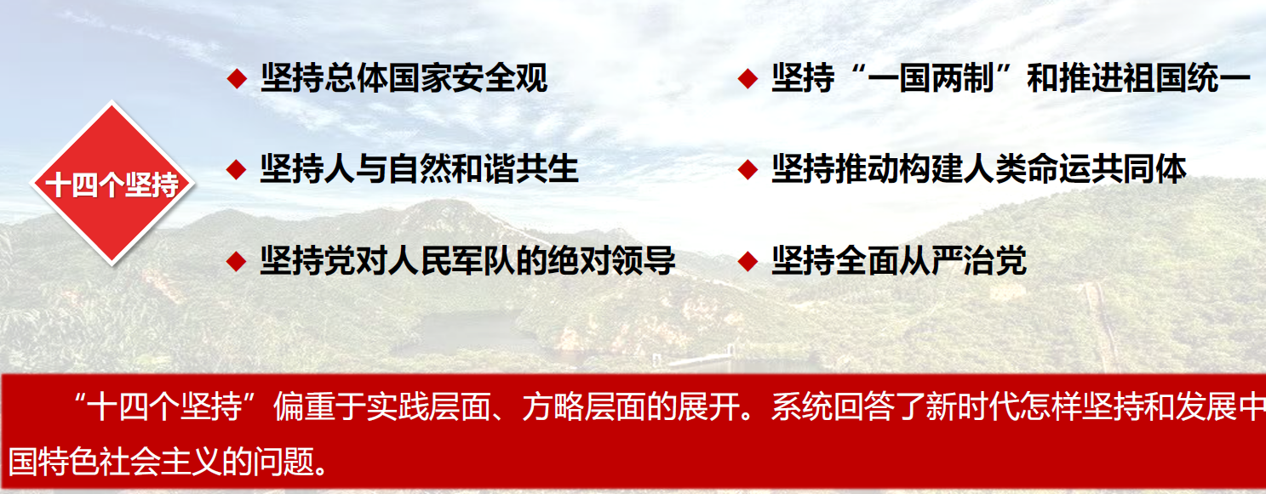

指导思想首先，指导思想是指导我们认识和行动的“思想武器”，是政党的旗帜。

其次，指导思想构成了全体人民团结奋斗的共同思想基础。

最后，指导思想还是指导党和国一切事业发展的实践指南。

判断一种理论是否成为科学体系，主要看是否包含鲜明的主题，是否系统回答所处时代提出的一系列基本问题，是否具有严密的逻辑和完整的结构并且不断开放发展。习近平新时代中国特色社会主义思想正是这样一个集时代性、系统性、原创性于一体的开放的科学体系。

1. 系统回答了新时代坚持和发展中国特色社会主义的重大时代课题

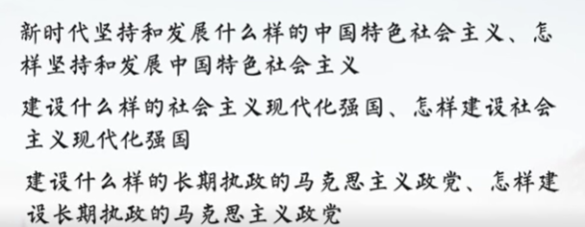

其次，习近平新时代中国特色社会主义思想为新时代条件下，我们党和国家的发展提供了思想认识上的基础和方向。

1. 形成了一个系统完备、相互贯通的思想体系

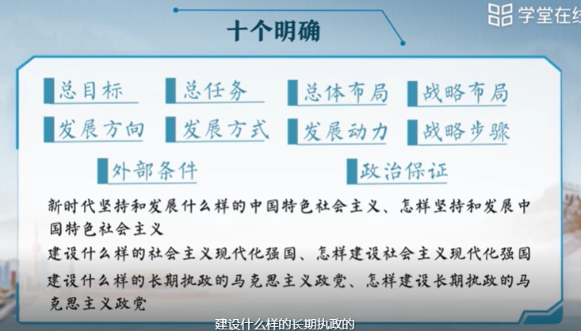

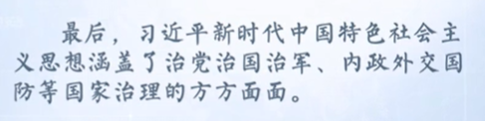

要想理解习近平新时代中国特色社会主义思想的科学体系。就要从科学内涵、主要内容、思想基础、理论主题和内在结构五个方面理解。

主要内容：十个明确、十四个坚持

思想基础：

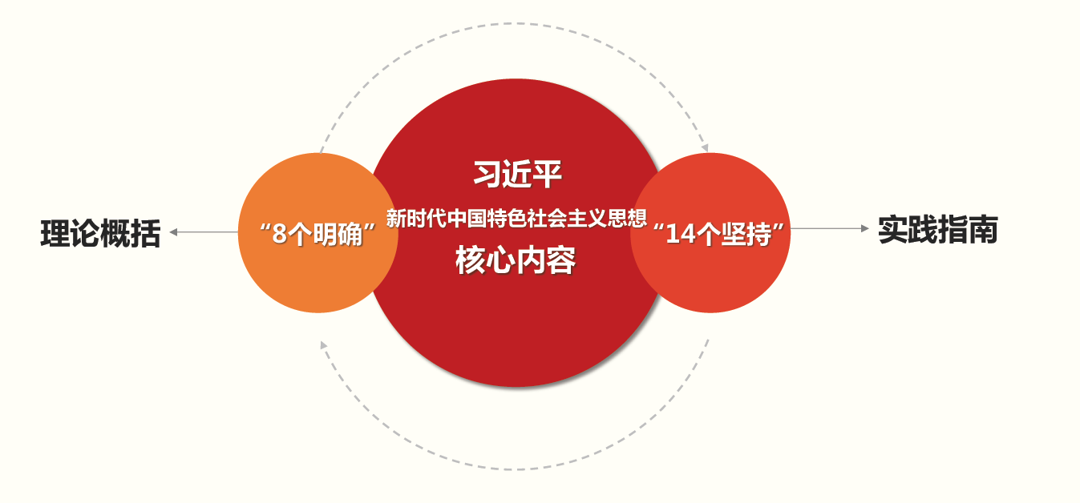

“八个明确”是这一思想最为核心关键的组成部分，偏重于理论层面的高度概括和凝练，系统回答了新时代坚持和发展什么样的中国特色社会主义这一重大问题。“十四个坚持”偏重于实践层面、方略层面的展开。系统回答了新时代怎样坚持和发展中国特色社会主义的问题。

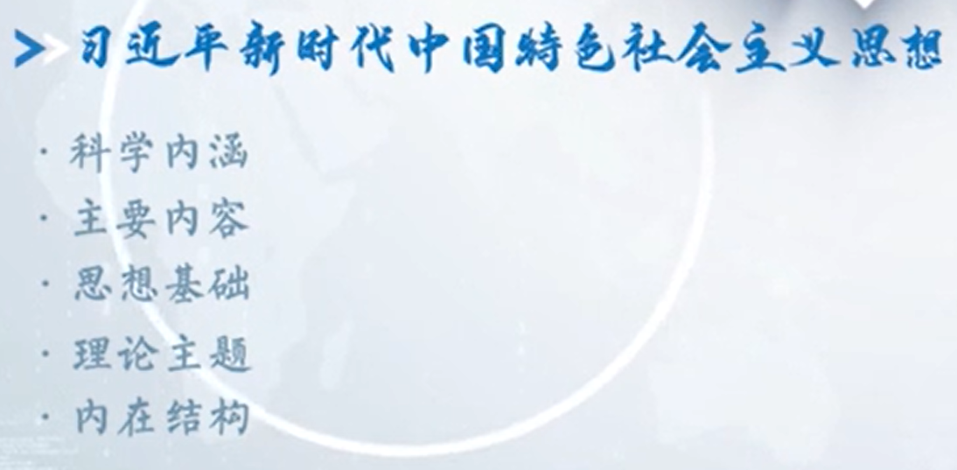

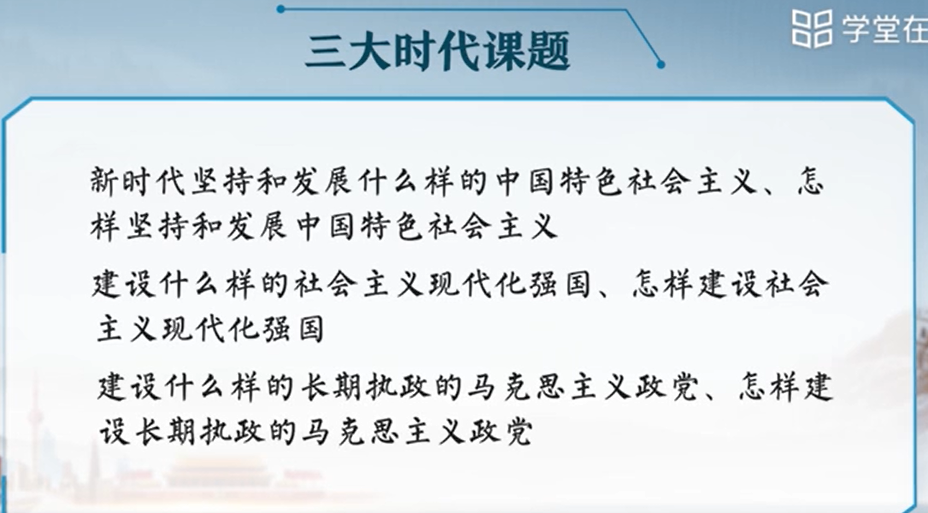

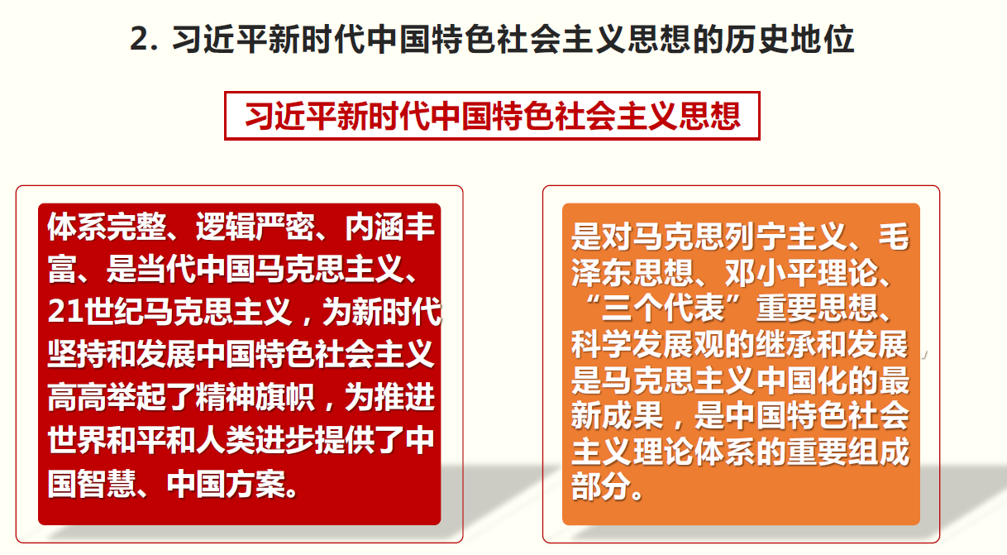

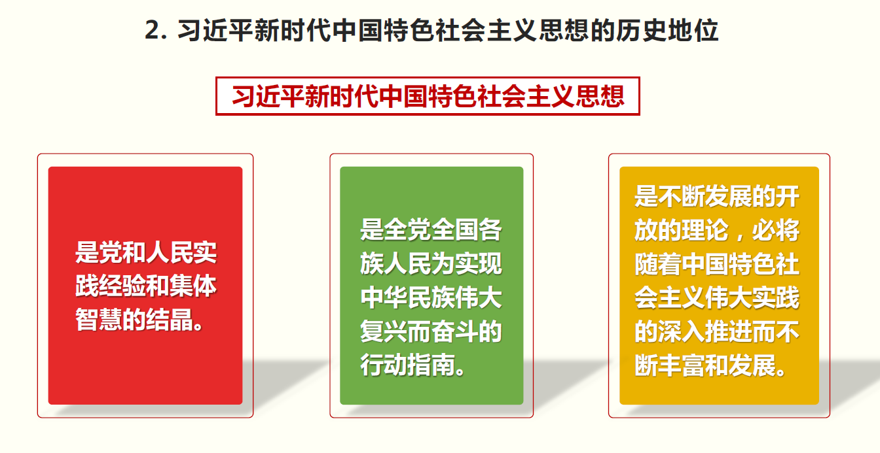

1. 如何理解中国特色社会主义进入新时代的重大意义。

**这个新时代，是承前启后、继往开来、在新的历史条件下继续夺取中国特色社会主义伟大胜利的时代。**

**历史意义：迎来了实现中华民族伟大复兴的新征程。**中国特色社会主义进入新时代，意味着近代以来久经磨难的中华民族迎来了从站起来、富起来到强起来的伟大飞跃，迎来了实现中华民族伟大复兴的光明前景。站起来、富起来、强起来实际上表明近现代以来中华民族命运的逐步改变与中国现代化进程的质的跃迁。

**理论意义：开辟了科学社会主义在中国发展的新境界。**在理论层面，中国特色社会主义进入新时代，意味着科学社会主义在二十一世纪的中国焕发出强大生机活力，在世界上高高举起了中国特色社会主义伟大旗帜。中国特色社会主义进入新时代，是一部我们需要用心读懂的科学社会主义的新文本。

**世界意义：提供了发展中国家实现现代化的中国经验。**从人类社会发展史的角度看，中国特色社会主义进入新时代，意味着中国特色社会主义道路、理论、制度、文化不断发展，拓展了发展中国家走向现代化的途径，给世界上那些既希望加快发展又希望保持自身独立性的国家和民族提供了全新选择，为解决人类问题贡献了中国智慧和中国方案。

3. 如何理解社会主要矛盾转化的重大意义。

新中国成立以来特别是改革开放以来，我国社会主义现代化建设取得了重大成就，深刻改变着我国社会的基本面貌。党的十九大提出，我国社会主要矛盾已经转化为**人民日益增长的美好生活需要和不平衡不充分的发展之间的矛盾。**

我国社会主要矛盾的变化是关系全局的历史性变化，这一变化既是中国特色社会主义进入新时代的基本依据，也是我国迈进新发展阶段的内在根据。

**社会主要矛盾的变化，揭示了制约我国发展的症结所在。**它意味着解决发展的不平衡不充分问题，满足人民日益增长的美好生活需要，将成为新形势下坚持和发展中国特色社会主义的主要任务。立足当下，只有牢牢把握我国社会发展的阶段性特点，牢牢把握人民群众对美好生活的向往，才能针对我国社会主要矛盾的变化提出新思路、新战略、新举措，即：要更好地贯彻以人民为中心的发展思想,要从全局的高度思考和谋划党和国家的工作,要把当前任务和长远目标结合起来。

**我国社会主要矛盾的变化，没有改变我们对我国社会主义所处历史阶段的判断**，我国仍处于并将长期处于社会主义初级阶段的基本国情没有变，我国是世界最大发展中国家的国际地位没有变。我们既要科学把握“两个没有变”，同时，在新的历史起点上，也要准确把握我国发展的阶段性特征，把握我国社会主要矛盾的新变化，既不能落后于时代，也不能脱离实际、超越阶段，从当前实际出发奋力夺取新时代中国特色社会主义伟大胜利。

4. 如何理解在新时代坚持和发展中国特色社会主义的重大意义。

（不确定）

我们党和人民在长期实践探索中，坚持独立自主走自己的路，取得革命、建设、改革伟大胜利，开创和发展了中国特色社会主义，从根本上改变了中国人民和中华民族的前途命运。只有社会主义才能救中国，只有中国特色社会主义才能发展中国，只有坚持和发展中国特色社会主义才能实现中华民族伟大复兴。

习近平总书记指出：“中国特色社会主义，既坚持了科学社会主义基本原则，又根据时代条件赋予其鲜明的中国特色。这就是说，中国特色社会主义是社会主义，不是别的什么主义。” 我们说中国特色社会主义是社会主义，那就是不论怎么改革、怎么开放，都始终坚持中国特色社会主义道路、理论、制度、文化，全面贯彻党的基本理论、基本路线、基本方略。

中国特色社会主义道路是实现社会主义现代化、创造人民美好生活的必由之路，是实现中华民族伟大复兴的必由之路。实践证明，中国特色社会主义道路是一条既符合中国国情，又适合时代发展要求并取得巨大成功的唯一正确道路。只有这条道路而没有别的道路，能够引领中国进步、增进人民福祉、实现民族复兴。

中国共产党的历史，就是一部党领导人民持续进行伟大社会革命的历史。习近平总书记指出：“新时代中国特色社会主义是我们党领导人民进行伟大社会革命的成果，也是我们党领导人民进行伟大社会革命的继续，必须一以贯之进行下去。”

**新时代坚持和发展中国特色社会主义，具有重大的意义。首先，这是一种实现中华民族伟大复兴的重要道路。中国特色社会主义是党和人民在长期实践中探索出来的，它是中国历史上首次系统地实现从封建社会向社会主义社会过渡的理论创新和实践创新，是中国特色社会主义制度改革发展的根本方向。中国特色社会主义不仅有利于把我国建设成为富强、民主、文明、和谐的社会主义现代化国家，而且也有利于促进世界多极化、经济全球化、文化多样化和政治民主化的发展。**

**其次，坚持和发展中国特色社会主义，有助于维护我国的主权、安全和发展利益，增强国家的团结力和凝聚力。中国特色社会主义是国家的国家制度，是我国维护主权、安全和发展利益的坚实基础。中国特色社会主义的精神内涵和实践成果，不仅有助于增强中华民族的凝聚力和团结力，而且也有助于增强中国在国际社会的影响力和话语权。**

**此外，坚持和发展中国特色社会主义，也有助于推动全球发展。中国作为一个大国，在国际社会中发挥着重要作用，“中国方案"在国际社会得到广泛认可，是解决全球性问题的重要途径。中国特色社会主义的发展，为世界经济发展做出了巨大贡献，中国也将继续加强国际合作，为全球可持续发展作出贡献。**

**总之，新时代坚持和发展中国特色社会主义具有重大意义，不仅能够帮助中国实现伟大复兴，而且也能够推动全球发展，使世界更加美好。新时代我们将继续坚持中国特色社会主义，走在世界前列，为实现中华民族伟大复兴的中国梦而不懈奋斗!**

5. 如何理解新发展理念的科学内涵及其重大意义。

（不确定）

新发展理念集中体现了我国的发展思路、发展方向和发展着力点，具有很强的战略性、纲领性和引领性。

图片中的就是科学内涵

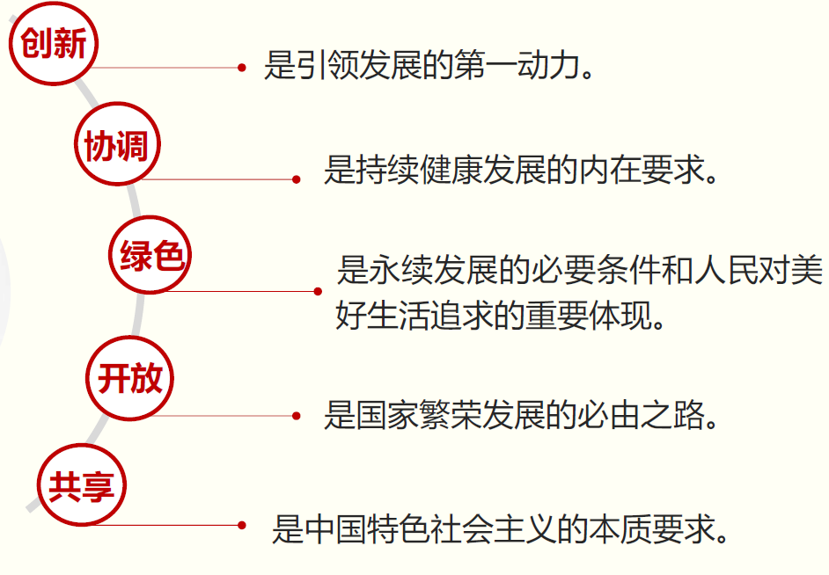

党的十八届五中全会明确了**创新、协调、绿色、开放、共享的新发展理念**。创新是引领发展的第一动力，协调是持续健康发展的内在要求，绿色是永续发展的必要条件和人民对美好生活追求的重要体现，开放是国家繁荣发展的必由之路，共享是中国特色社会主义的本质要求，坚持创新发展、协调发展、绿色发展、开放发展、共享发展是关系我国发展全局的一场深刻变革，全党全国要统一思想、协调行动、开拓前进。

新发展理念是一个系统的理论体系，回答了关于发展的目的、动力、方式、路径等一系列理论和实践问题，阐明了我们党关于发展的政治立场、价值导向、发展模式、发展道路等重大政治问题。

6. 如何理解构建新发展格局的科学内涵及其重大意义。

（不确定）

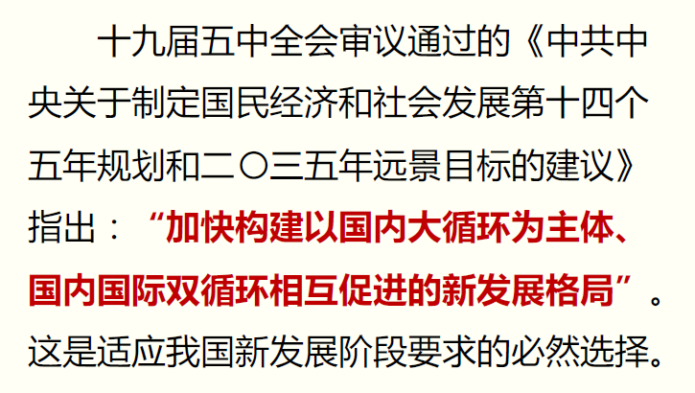

**第一，构建新发展格局是把握发展主动权的先手棋，不是被迫之举和权宜之计。**构建新发展格局是新时代我国经济发展赢得主动地位的必然要求。构建新发展格局是新时代发挥我国超大规模经济体优势的内在要求。

**第二，构建新发展格局是开放的国内国际双循环，不是封闭的国内单循环。**构建新发展格局，实行高水平对外开放，必须具备强大的国内经济循环体系和稳固的基本盘，并以此形成对全球要素资源的强大吸引力、在激烈国际竞争中的强大竞争力、在全球资源配置中的强大推动力。

**第三，构建新发展格局是以全国统一大市场基础上的国内大循环为主体，不是各地都搞自我小循环。**党中央作出构建新发展格局的战略安排，提出以国内大循环为主体，是针对全国而言的，不是要求各地都搞省内、市内、县内的自我小循环。各地区要找准自己在国内大循环和国内国际双循环中的位置和比较优势，把构建新发展格局同实施区域重大战略、区域协调发展战略、主体功能区战略、建设自由贸易试验区等有机衔接起来，打造改革开放新高地，不能搞“小而全”，更不能以“内循环”的名义搞地区封锁。有条件的地区可以率先探索有利于促进全国构建新发展格局的有效路径，发挥引领和带动作用。

**构建新发展格局的关键在于经济循环的畅通无阻。经济活动需要各种生产要素的组合在生产、分配、流通、消费各环节有机衔接，从而实现循环流转。**

**构建新发展格局最本质的特征就是实现高水平的自立自强。科技自立自强是促进发展大局的根本支撑。**

7. 如何理解中国特色社会主义人民民主是一种全过程民主。

我国的人民民主，建立在社会主义基本经济制度基础上，是为绝大多数人民所享有的广泛的、真实的民主，它具体地、生动地体现在人民当家作主的全过程各环节，贯穿在**民主选举、民主协商、民 主决策、民主管理、民主监督**等政治生活的全过程，是一种全过程民主。

全过程民主不仅体现在完整的制度程序上,而且体现在**完整的参与实践中**。我们党高度重视发展社会主义民主政治,保证人民进行广泛政治参与、充分表达政治意愿,推动人民当家作主不断落实。从历届全国人大代表的组成可以看出，人大代表来自五湖四海,涵盖各行各业各个民族。实践证明,人民参与民主实践越广泛，意愿表达越充分，人民当家作主的实现就越真实。

全过程民主还体现在**民主形式的丰富性上。**人民民主不仅体现在国家的政治制度上、而且也通过各种各样的民主形式体现出来。要探索多种实现人民民主的形式和扩大公民有序参与政治的方式，从**各个层次、各个领域**扩大公民有序政治参与,保证人民依法实行民主选举、民主决策、民主管理、民主监督。要通过民主选举、信息公开、社会公示、听证制度、协商对话、舆论监督等途径保障人民的民主权利,使广大人民群众依照宪法和法律规定、积极参与管理国家事务。

8. 如何推动中华优秀传统文化的创造性转化和创新性发展。

**必须大力传承和弘扬中华优秀传统文化,在继承中发展、在发展中继承，以更大的力度、更实的措施加快建设社会主义文化强国，培育和践行社会主义核心价值观，推动中华优秀传统文化创造性转化、创新性发展，让中华文明的影响力、凝聚力、感召力更加充分地展示出来。**

**1.中华优秀传统文化是中华民族的精神命脉**

中华优秀传统文化是涵养社会主义核心价值观的重要源泉。中华优秀传统文化是我们民族的是最深厚的文化软实力。中华优秀传统文化“根”和“魂”。

**2.推动中华优秀传统文化创造性转化和创新性发展**

**创造性转化**，就是要按照时代特点和要求，对那些至今仍有借鉴价值的内涵和陈旧的表现形式加以改造，赋予其新的时代内涵和现代表达形式，激活其生命力。

**创新性发展**，就是要按照时代的新进步新进展，对中华优秀传统文化的内涵加以补充、拓展、完善，增强其影响力和感召力。

**以科学态度对待中华优秀传统文化** 坚持马克思主义的方法，采取马克思主义的态度，把弘扬优秀传统文化和发展现实文化有机统一起来,古为今用、推陈出新，有鉴别地加以对待,有扬弃地予以继承。

**推动传统文化与现实文化的相融相通**

**吸纳多种文明成果中的有益成分** 文明因交流而多彩，文明因互鉴而丰富，对各国人民创造的优秀文明成果，我们要认真学习借鉴,积极吸纳其中的有益成分。坚持从本国本民族实际出发，坚持取长补短、择善而从，在不断汲取各种文明养分中丰富和发展中华文化。

**3.彰显中华优秀传统文化的影响力**

自觉赓续优秀传统文化

传承发展中华优秀传统文化是全体中华儿女的共同责任，我们要以时代精神赓续优秀传统,坚守中华文化立场、传承中华文化基因、加强红色资源保护和利用、展现中华审美风范，进一步加强红色资源保护和利用、充分调动全社会积极性创造性。

大力宣介优秀传统文化

要以理服人、以文服人、以德服人,完善人文交流机制，创新人文交流方式，综合运用大众传播、群体传播、人际传播等多种方式展示中华文化魅力。

9. 如何坚持在发展中保障和改善民生。

**1增进民生福社是推动发展的根本目的**

**发展是改善民生的物质基础**，离开经济发展谈改善民生是无源之水、无本之木。民生是做好经济社会发展工作的“指南针”，持续不断改善民生，能有效解决群众后顾之忧，调动人们发展生产的积极性，又能释放居民消费潜力，拉动内需,催生新的增长点,为经济社会发展提供强大内生动力。

**改善民生要尽力而为、量力而行。**把人民群众的小事当作自己的太事，从人民群众关心的事情做起,从让人民群众满意的事情做起。

民生改善有一个从低层次到高层次、从不均衡到均衡的过程，不能脱离国情提出过高目标,以免出现过度福利化。

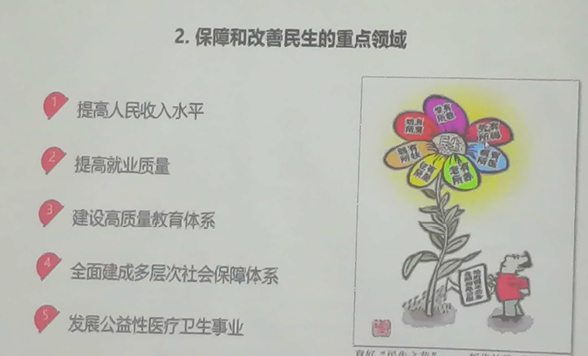

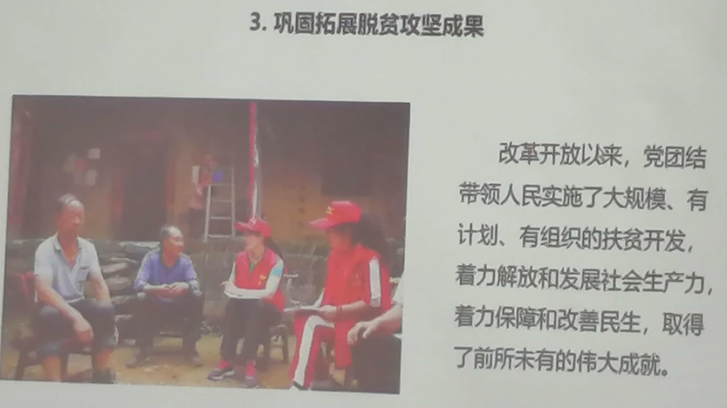

—是坚持党的领导，把脱贫攻坚纳入“五位一体”总体布局、“四个全面”战略布局,统筹谋划，强力推进，为脱贫攻坚提供坚强政治和组织保证。

二是坚持以人民为中心的发展思想，坚定不移走共同富裕道路

三是坚持发挥我国社会主义制度能够集中力量办大事的政治优势，广泛动员全党全国各族人民以及社会各方面力量形成脱贫攻坚的共同意志、共同行动。

四是坚持精准扶贫方陷，围绕扶持谁、谁来扶、怎么扶、如何退等问题,打出了一套政策组合拳，用发展的办法消除贫困根源。

五是坚持调动广大贫困群众积极性、主动性、创造性，激发脱贫内生动力

六是坚持弘扬和衷共济、团结互助美德,完善社会动员机制，搭建社会参与平台,创新社会帮扶方式,营造全社会扶危济困的浓厚氛围。

七是坚持求真务实、较真碰硬,把全面从严治党要求贯穿脱贫攻坚全过程和各环节，做到真扶贫、扶真贫、脱真贫。

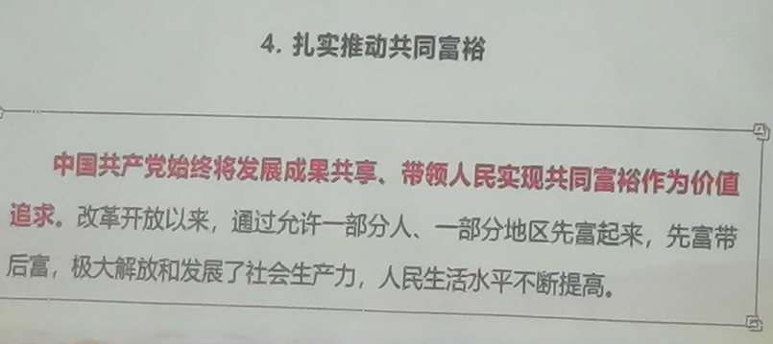

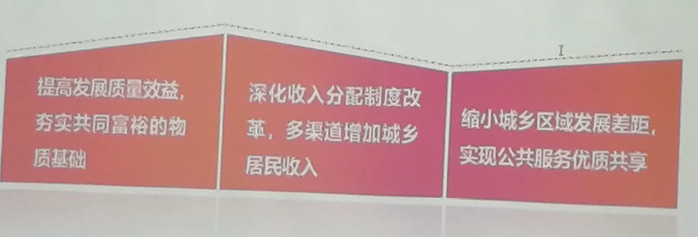

10. 如何理解习近平生态文明思想。

（不确定）

习近平生态文明思想基于历史、立足当下、面向全球、着眼未来，系统阐释了人与自然、保护与发展、环境与民生、国内与国际等关系，深刻回答了新时代生态文明建设的一系列重大理论和实践问题，是一个系统完整、逻辑严密、内涵丰富、博大精深的科学体系。就其主要方面来讲，集中体现为“十个坚持”：

**坚持党对生态文明建设的全面领导**。这是我国生态文明建设的根本保证。习近平总书记指出：“生态环境是关系党的使命宗旨的重大政治问题”。生态文明建设是统筹推进“五位一体”总体布局和协调推进“四个全面”战略布局的重要内容，党的全面领导具有“把舵定向”的重大作用。

**坚持生态兴则文明兴。**这是我国生态文明建设的历史依据。习近平总书记强调：“生态环境是人类生存和发展的根基，生态环境变化直接影响文明兴衰演替。”必须深刻认识生态环境是人类生存最为基础的条件，以对人民群众、对子孙后代高度负责的态度和责任，加强生态文明建设，筑牢中华民族永续发展的生态根基。

**坚持人与自然和谐共生。**这是我国生态文明建设的基本原则。习近平总书记指出：“自然是生命之母，人与自然是生命共同体”。中国式现代化具有许多重要特征，其中之一就是我国现代化是人与自然和谐共生的现代化，注重同步推进物质文明建设和生态文明建设。

**坚持绿水青山就是金山银山。**这是我国生态文明建设的核心理念。习近平总书记强调：“绿水青山既是自然财富、生态财富，又是社会财富、经济财富。”实践证明，经济发展不能以破坏生态为代价，生态本身就是经济，保护生态就是发展生产力。让良好生态环境成为经济社会持续健康发展的支撑点，促进经济发展和环境保护双赢。

**坚持良好生态环境是最普惠的民生福祉。**这是我国生态文明建设的宗旨要求。习近平总书记指出：“良好的生态环境是最公平的公共产品，是最普惠的民生福祉。”加强生态文明建设是人民群众追求高品质生活的共识和呼声。必须落实以人民为中心的发展思想，解决好人民群众反映强烈的突出环境问题，提供更多优质生态产品，让人民过上高品质生活。

**坚持绿色发展是发展观的深刻革命。**这是我国生态文明建设的战略路径。习近平总书记强调：“绿色发展是生态文明建设的必然要求”。坚持绿色发展是对生产方式、生活方式、思维方式和价值观念的全方位、革命性变革，是对自然规律和经济社会可持续发展一般规律的深刻把握。

**坚持统筹山水林田湖草沙系统治理。**这是我国生态文明建设的系统观念。习近平总书记指出：“生态是统一的自然系统，是相互依存、紧密联系的有机链条。”统筹山水林田湖草沙系统治理，更加注重综合治理、系统治理、源头治理，实施好生态保护修复工程，加大生态系统保护力度，提升生态系统稳定性和可持续性。

**坚持用最严格制度最严密法治保护生态环境。**这是我国生态文明建设的制度保障。习近平总书记强调：“我国生态环境保护中存在的突出问题大多同体制不健全、制度不严格、法治不严密、执行不到位、惩处不得力有关。”保护生态环境必须依靠制度、依靠法治。强化制度供给和执行，让制度成为刚性约束和不可触碰的高压线。

**坚持把建设美丽中国转化为全体人民自觉行动。**这是我国生态文明建设的社会力量。习近平总书记指出：“生态文明是人民群众共同参与共同建设共同享有的事业”。必须建立健全以生态价值观念为准则的生态文化体系，牢固树立社会主义生态文明观，加强生态文明宣传教育，把建设美丽中国转化为每一个人的自觉行动。

**坚持共谋全球生态文明建设之路。**这是我国生态文明建设的全球倡议。习近平总书记强调：“生态文明是人类文明发展的历史趋势。”必须秉持人类命运共同体理念，同舟共济、共同努力，为实现全球可持续发展、建设清洁美丽世界贡献中国智慧和中国方案

11. 如何理解推动构建人类命运共同体。

（不确定）

新版：

十九大报告呼吁各国人民同心协力，构建人类命运共同体，建设持久和平、普遍安全、共同繁荣、开放包容、清洁美丽的世界。这个主张体现了中国共产党面对当今世界形势和人类面临的各种挑战，对国际关系和人类前景的基本思考。

当今世界处在大发展大变革大调整时期，需要明确时代演变的方向。一方面，有利于和平、发展、合作、共赢，和平与发展的时代主题没有改变；另一方面，霸权主义、强权政治依然存在，人类面临的共同挑战有增无减。十九大报告指出：“我们生活的世界充满希望，也充满挑战。我们不能因现实复杂而放弃梦想，不能因理想遥远而放弃追求。”

构建人类命运共同体，最符合各国人民愿望和根本利益。2015年9月，2017年1月习近平主席在联合国大会提出共同构建人类命运共同体的主张，得到各国领导人广泛热烈响应。推动构建人类利益共同体、责任共同体、命运共同体的主张和实践，已经成为我国对当今世界的又一重要贡献。

构建人类命运共同体，必须依靠各国人民同心协力、共同奋斗。在政治上，要相互尊重、平等协商，坚决摒弃冷战思维和强权政治，走对话而不对抗、结伴而不结盟的国与国交往新路。在安全上，要坚持以对话解决争端、以协商化解分歧，统筹应对传统和非传统安全威胁，反对一切形式的恐怖主义。在经济上，要同舟共济，促进贸易和投资自由化便利化，推动经济全球化朝着更加开放、包容、普惠、平衡、共赢的方向发展。在文化上，要尊重世界文明多样性，以文明交流超越文明隔阂、文明互鉴超越文明冲突、文明共存超越文明优越。在生态上，要坚持环境友好，合作应对气候变化，保护好人类赖以生存的地球家园。

二十大提出中国始终坚持维护世界和平、促进共同发展的外交政策宗旨，致力于推动构建人类命运共同体。

推动构建人类命运共同体，中国是积极的践行者、重要的贡献者。中国坚持在和平共处五项原则基础上同各国发展友好合作，推动构建新型国际关系，深化拓展平等、开放、合作的全球伙伴关系，加强同发展中国家团结合作。

推动构建人类命运共同体，必须以睦邻友好超越以邻为壑，以互利合作取代零和博弈，以多边主义战胜单边主义，以交流互鉴避免文明冲突，以绿色发展呵护地球家园。无论世界怎样改变，各国人民对美好生活的向往不会改变。

**构建人类命运共同体理念指明了人类未来的前进方向。**构建人类命运共同体理念回应了各国人民求和平、谋发展、促合作的普遍诉求，指明了不同国家、不同民族、不同文明的共同奋斗方向，为中国特色大国外交提供了时代坐标。

**构建人类命运共同体理念传承了中华优秀传统文化和智慧。**从中国和世界共同利益、全人类共同福祉出发，提出了推动构建人类命运共同体的理念，对中国和平发展和世界繁荣进步都具有重大而深远的意义。

**构建人类命运共同体理念开辟了当代国际关系理论的崭新境界。**实现了对传统国际关系理论的扬弃和超越，开辟了当代国际关系理论创新发展的新境界，成为引领人类前进方向的鲜明旗帜。

**构建人类命运共同体理念彰显了习近平新时代中国特色社会主义思想的天下情怀。**为构建人类命运共同体提供了行动指南，为人类社会实现共同发展、持续繁荣、长治久安绘制了蓝图、指明了前进方向。

12. 如何理解以党的自我革命引领伟大社会革命。

**党的自我革命是伟大社会革命的基础和先导**。党的自我革命为伟大社会革命提供方向引领，党的自我革命的成效决定伟大社会革命的成效。世界社会主义发展的历史表明，党的自我革命的成功往往会带来社会革命的成功，反之则会导致失败。中国共产党的不懈奋斗史，就是一部不断以党的自我革命引领伟大社会革命的历史。

**伟大的社会革命是党的自我革命的根本目的**。中国共产党的自身建设史，就是一部适应社会革命的阶段性目标和要求不断推进自我革命的历史。持续推动和引领伟大社会革命的发展，为党和人民事业提供根本保证，就是我们党为什么要进行自我革命的根本意义所在。

**党的自我革命和伟大社会革命统一于新时代中国特色社会主义的伟大实践中。**新时代坚持和发展中国特色社会主义，本质上也是继续推动伟大社会革命。要把这场新时代伟大社会革命进行好，我们党必须用于进行自我革命，把党建设成为始终走在时代前列、人民衷心拥护、经得起各种风浪考验、朝气蓬勃的马克思主义执政党。

**说明：**

**1、考试形式为闭卷考试，题型包括：简答、论述、材料分析题。**

**2、本提纲所列思考题仅为课程考试涉及的相关知识要点，不是考试原题，仅供辅导答疑使用。**